### 第2课时　石油炼制　乙烯

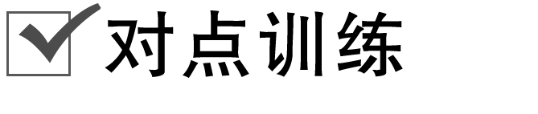

题组一　石油的炼制

1．下列说法正确的是(　　)

A．石油是混合物，汽油是纯净物

B．沸点：汽油>煤油>柴油>润滑油

C．石油属于可再生矿物能源

D．石油的分馏是物理变化，而裂化和裂解属于化学变化

答案　D

解析　石油、汽油都是混合物，A错误；石油分馏时，分馏出馏分的先后顺序：汽油、煤油、柴油、润滑油，沸点低的先分馏出来，则汽油的沸点最低，B错误；石油属于不可再生能源，C错误。

2．(2018·温州十五校联合体联考)下列关于石油加工的叙述中，不正确的是(　　)

A．石油分馏所得的馏分是一种具有固定熔、沸点的纯净物

B．石油裂化的主要目的是提高汽油等轻质油的产量

C．石油裂解的原料是石油分馏产物，包括石油气

D．石油的化学成分主要是各种液态的碳氢化合物，其中还溶有气态和固态的碳氢化合物

答案　A

解析　石油的分馏所得的馏分仍是多种烷烃和环烷烃的混合物，没有固定熔、沸点，A错误；石油裂化的主要目的是提高汽油等轻质油的产量，裂解的目的是获得乙烯等气态短链烃，B正确。

题组二　乙烯、乙炔的结构、性质与应用

3．下列说法不正确的是(　　)

A．乙烯属于不饱和链烃，乙烷属于饱和链烃

B．乙烯分子中所有原子处于同一平面上，乙烷分子中所有原子不都在同一平面上

C．1 mol乙烯所含C—H单键的数目与0.5 mol乙烷所含C—H单键的数目相同

D．根据乙烯的结构可知，乙烯也可能发生取代反应

答案　C

解析　C2H4中含有碳碳双键，属于不饱和链烃，A项正确；乙烯为平面结构，所有原子共面，乙烷相当于2个—CH3结合而成，所有原子不都在同一平面上，B项正确；1 mol C2H4含有4 mol C—H键，0.5 mol C2H6含有3 mol C—H键，C项错误；乙烯分子中的H原子在一定条件下也能被其他原子取代，D项正确。

4．2018年俄罗斯世界杯比赛中当运动员肌肉挫伤或扭伤时，队医随即对准运动员的受伤部位喷射药剂一氯乙烷(沸点为12.27 ℃)，进行局部冷冻麻醉应急处理。那么制取一氯乙烷(CH3CH2Cl)的最好方法是(　　)

A．乙烷与氯气发生取代反应

B．乙烯与氯气发生加成反应

C．乙炔与氯化氢反应

D．乙烯与氯化氢发生加成反应

答案　D

解析　乙烷与氯气发生取代反应，产物有一氯乙烷，同时还有二氯乙烷、三氯乙烷、四氯乙烷、五氯乙烷、六氯乙烷等混合物，不能得到纯净的一氯乙烷，A错误；乙烯和氯气加成反应后得到的是1,2­二氯乙烷，B错误；乙炔和氯化氢反应生成CH2==CHCl，C错误；乙烯和氯化氢的加成反应能得到较纯净的一氯乙烷，D正确。

5．下列关于乙炔性质的叙述中，既不同于乙烯又不同于乙烷的是(　　)

A．能燃烧生成二氧化碳和水

B．能发生加成反应

C．能使酸性KMnO4溶液褪色

D．能与氯化氢反应生成氯乙烯

答案　D

解析　乙烷、乙烯、乙炔均能燃烧生成二氧化碳和水；乙烯、乙炔中均含有碳碳不饱和键，既能与Br2、H2等物质发生加成反应，又能被酸性KMnO4溶液氧化，使酸性KMnO4溶液褪色；乙炔能与氯化氢加成生成氯乙烯，乙烷与氯化氢不反应，乙烯与氯化氢加成生成氯乙烷，故选项D符合题意。

6．(2018·浙江安吉学考模拟)区别CH4、CH2==CH2、CH≡CH的最简易方法是(　　)

A．分别通入溴水

B．分别通入酸性高锰酸钾溶液

C．分别在空气中点燃

D．分别通入盛有碱石灰的干燥管

答案　C

解析　CH2==CH2和CH≡CH都能使溴水和酸性高锰酸钾溶液褪色，A、B错误；三种气体通过盛有碱石灰的干燥管均无现象，D错误；最简易的方法是点燃，因为燃烧时火焰的明亮程度和有无黑烟、浓烟这两个方面的现象是非常明显的，C正确。

7．(2018·浙江安吉学考模拟)由乙烯的结构和性质推测丙烯(CH2==CH—CH3)的结构或性质正确的是(　　)

A．不能使酸性高锰酸钾溶液褪色

B．不能在空气中燃烧

C．能使溴的四氯化碳溶液褪色

D．易与Cl2在光照条件下发生取代反应

答案　C

解析　含有碳碳双键，可与酸性高锰酸钾发生氧化还原反应使其褪色，故A错误；含C、H元素，能在空气中燃烧生成二氧化碳和水，故B错误；含有碳碳双键，可发生加成反应，能使溴的四氯化碳溶液褪色，故C正确；丙烯与Cl2发生加成反应，故D错误。

题组三　加成反应的概念与判断

8．下列反应中，属于加成反应的是(　　)

A．CH4＋Cl2CH3Cl＋HCl

B．CH2==CH2＋Cl2―→CH2ClCH2Cl

C．2H2＋O22H2O

D．2CH≡CH＋5O24CO2＋2H2O

答案　B

解析　此反应是甲烷的取代反应，A项错误；乙烯和氯气发生加成反应生成1,2­二氯乙烷，B项正确；此反应是氢气的燃烧，属于氧化反应，C项错误；此反应是乙炔的燃烧，属于氧化反应，D项错误。

9．下列物质不可能是乙烯加成产物的是(　　)

A．CH3CH3 B．CH3CHCl2

C．CH3CH2OH D．CH3CH2Br

答案　B

解析　乙烯和氢气加成得到CH3CH3，A项不符合题意；CH3CHCl2不是乙烯的加成产物，B项符合题意；乙烯和水在一定条件下加成得到CH3CH2OH，C项不符合题意；乙烯和溴化氢发生加成反应得到CH3CH2Br，D项不符合题意。

10．(2018·绍兴诸暨校级期中)某烯烃与H2加成后的产物为，则该烯烃可能的结构简式有(　　)

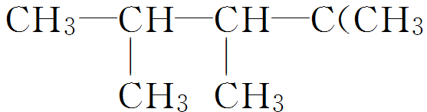

A．1种 B．2种 C．3种 D．4种

答案　C

解析　将两个含有氢原子的碳原子之间的单键变双键即可，如在①②③④处均可使碳碳单键变为碳碳双键，但①②处位置是等效的，所以该烯烃可能的结构简式有3种。

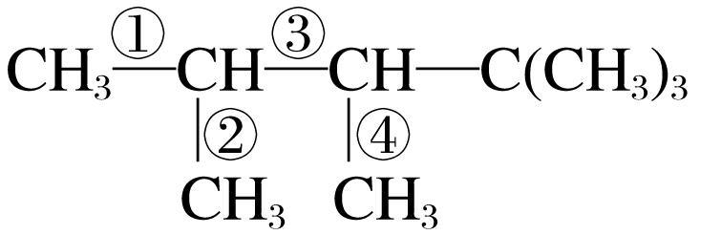

11．(2019·湖州市期末)1 mol某气态烃最多可与2 mol HCl发生加成反应，所得产物与Cl2发生取代反应时，若将氢原子全部取代，需要8 mol Cl2，由此可知该烃结构简式可能为(　　)

A．CH≡CH

B．CH3—C≡CH

C．CH2==CH—CH==CH—CH3

D．CH3—C≡C—CH3

答案　D

解析　气态烃1 mol最多可与2 mol HCl加成，说明分子中含有2个碳碳双键或1个碳碳叁键，所得产物与Cl2发生取代反应时，若将氢原子全部取代，需要8 mol Cl2，说明烃分子中加成产物含有8个H原子，其中有2个H原子为与HCl加成生成，则原烃中含有H原子数目为6，碳原子数目为＝4，因此符合条件的有机物是CH3—C≡C—CH3。

12．(2018·余姚中学高一下学期期中)某气态烷烃和一气态单烯烃(只含一个碳碳双键)组成的混合气体在同温、同压下对氢气的相对密度为 13，取标准状况下此混合气体4.48 L，通入足量溴水，溴水质量增加 2.8 g, 此 2 种烃是(　　)

A．甲烷和丙烯 B．乙烷和丙烯

C．甲烷和2­甲基丙烯 D．乙烷和1­丁烯

答案　C

解析　混合气体的平均相对分子质量＝13×2＝26，由此可确定混合气体中必有CH4。标准状况下混合气体4.48 L即0.2 mol，质量共为0.2 mol×26 g·mol－1＝5.2 g，则CH4质量为2.4 g，烯烃为2.8 g，物质的量为：0.2 mol－＝0.05 mol，则烯烃的摩尔质量为＝56 g·mol－1。由烯烃通式C*n*H2*n,*14*n*＝56，*n*＝4，烯烃分子式为C4H8。

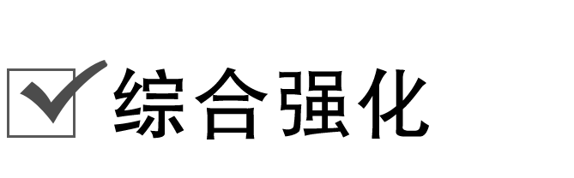

13．下面是石蜡油在炽热碎瓷片的作用下产生C2H4并检验C2H4性质的实验。请回答下列问题：

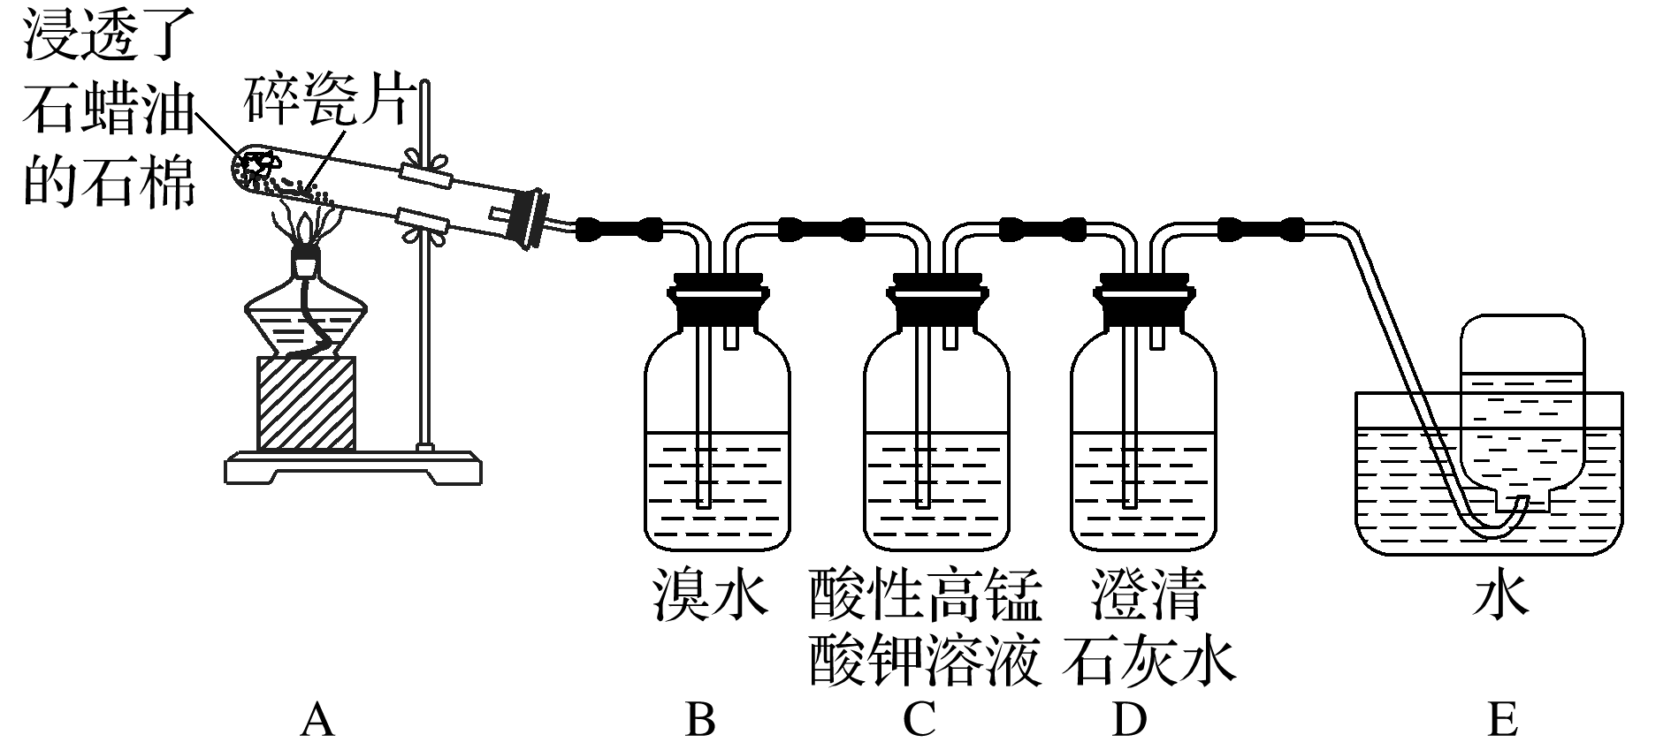

(1)A中碎瓷片的作用是___________________________________________________。

(2)B装置中反应的化学方程式为__________________________________________

________________________________________________________________________。

(3)C装置中可观察到的现象是__________________________________________________。

(4)查阅资料，乙烯与酸性高锰酸钾溶液反应产生二氧化碳。根据本实验中装置________(填装置字母)中的实验现象可判断该资料是否真实。

(5)通过上述实验探究，检验甲烷和乙烯的方法是______(填字母，下同)；除去甲烷中乙烯的方法是________。

A．气体通入水中

B．气体通过盛溴水的洗气瓶

C．气体通过盛酸性高锰酸钾溶液的洗气瓶

D．气体通过氢氧化钠溶液

答案　(1)催化作用

(2)CH2==CH2＋Br2―→BrCH2—CH2Br

(3)溶液紫(或紫红)色褪去　(4)D　(5)BC　B

解析　(1)碎瓷片可作石蜡油分解反应的催化剂。

(2)乙烯和溴水发生加成反应，反应的化学方程式为CH2==CH2＋Br2―→BrCH2—CH2Br。

(3)乙烯能够被酸性高锰酸钾溶液氧化，因此现象是溶液紫红色褪去。

(4)CO2能使澄清石灰水变浑浊，如果D装置中澄清石灰水变浑浊，说明乙烯与酸性高锰酸钾溶液反应产生二氧化碳。

(5)检验甲烷和乙烯，利用乙烯能使溴水或酸性高锰酸钾溶液褪色而甲烷不能，B、C正确；除去甲烷中的乙烯，不能引入新杂质，故不能用酸性高锰酸钾溶液，因乙烯会转化为CO2气体，可以利用溴水除去乙烯，B项正确。

14．为探究乙烯与溴的加成反应，甲同学设计并进行了如下实验：先取一定量的工业用乙烯气体(在储气瓶中)，使气体通入溴水中，发现溶液褪色，即证明乙烯与溴水发生了加成反应。

乙同学发现在甲同学的实验中，褪色后的溶液里有少许淡黄色浑浊物质，推测在工业上制得的乙烯中还可能含有少量还原性的气体杂质，由此他提出必须先除去杂质，然后再使乙烯与溴水反应。

请回答下列问题：

(1)甲同学的实验中有关的化学方程式为________________________________________

________________________________________________________________________

________________________________________________________________________。

(2)甲同学设计的实验________(填“能”或“不能”)验证乙烯与溴发生加成反应，其理由是_____________________________________________________________________(填字母)。

A．使溴水褪色的反应，未必是加成反应

B．使溴水褪色的反应，就是加成反应

C．使溴水褪色的物质，未必是乙烯

D．使溴水褪色的物质就是乙烯

(3)乙同学推测此乙烯中必定含有的一种杂质气体是______，它与溴水反应的化学方程式是________________________________________________________________________。

在验证过程中必须全部除去，除去该杂质的试剂可选用________。

(4)为了验证乙烯与溴水的反应是加成反应而不是取代反应，可采取方法有______________。

答案　(1)CH2==CH2＋Br2―→CH2BrCH2Br

(2)不能　AC

(3)H2S　H2S＋Br2==2HBr＋S↓　CuSO4溶液(或NaOH溶液等)

(4)分别用pH计测量反应前后溴水的pH，若反应后pH明显减小，则是取代反应

解析　由“乙烯中可能含有少量还原性气体杂质”“褪色后的溶液里有少许淡黄色浑浊物质”可以推断还原性气体为H2S。如果乙烯与溴发生取代反应，必定生成溴化氢(HBr)，溶液酸性将会明显增强，故可用pH计予以验证。

15．(1)乙烯能使酸性高锰酸钾溶液和溴的四氯化碳溶液褪色，其中，与高锰酸钾发生的反应是________反应(填反应类型，下同)；与溴发生的反应是________反应。在一定条件下，乙烯还能发生________反应，生成聚乙烯。

(2)一种能使溴水褪色的气态烃，标准状况下5.6 L的质量为10.5 g,10.5 g该烃完全燃烧时生成16.8 L二氧化碳和13.5 g水。则该烃的分子式为________________。

答案　(1)氧化　加成　相互加成(或加聚)　(2)C3H6

解析　(1)乙烯分子中的碳碳双键易断裂，因此易被酸性

高锰酸钾氧化，能与溴发生加成反应。在一定条件下，乙烯之间还能相互加成生成聚乙烯。

(2)设烃的分子式为C*x*H*y*

*n*(烃)＝＝0.25 mol

*n*(H2O)＝＝0.75 mol

*n*(CO2)＝＝0.75 mol

C*x*H*y*＋(*x*＋)O2*x*CO2　＋　H2O

1 mol *x* mol mol

0.25 mol 0.75 mol 0.75 mol

则*x*＝3，*y*＝6，该烃的分子式为C3H6。